敬啟者：

「愛我中華」兩岸四地青年大匯聚火車團─北京、寧夏之旅
邀 請 函

為了增進香港、澳門、台灣、內地四地青年之間的感情和友誼，以及對中國歷史、文化、經濟等的認識和了解，多個兩岸四地青年團體已連續多年攜手舉辦「『愛我中華』兩岸四地青年大匯聚」交流考察活動，赴內地不同省市考察交流，取得了良好的效果。幾年來，走訪過井岡山、北京、秦皇島、上海、南京、長沙、韶山、張家界、西安、湖南及青島等地。

今年將再接再勵，香港各界文化促進會、香港青年交流促進聯會、香港青年聯會、港台青年交流促進會及寧港青年交流促進會主辦，蘇港交流促進會等機構合辦，謹定於2009年7月26日至8月1日舉辦「『愛我中華』兩岸四地青年大匯聚火車團─北京、寧夏之旅」活動，組織兩岸四地青年，從廣州坐火車到北京及寧夏進行考察學習。

現特致專函誠邀各內地青年朋友參加(參加者年齡須介乎14-29歲)，截止報名日期為5月31日，團費每位人民幣$5,300正(港幣為$5,600元正)。如有查詢，請與秘書處鄒綺雲小姐或陳俊濠先生聯絡(電話：00852-27355935)。

專此函達，並頌
安祺！

「愛我中華」兩岸四地青年大匯聚火車團
籌委會主席
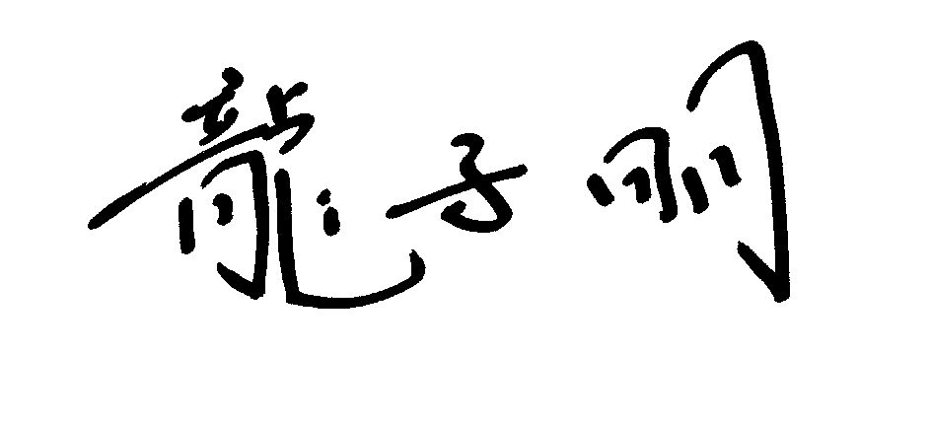
龍子明 謹啟
2009年5月12日

初定行程

第一天 09年7月26日(星期日)
上午 於香港指定地點集合，舉行出發授旗儀式
乘旅遊巴前往廣州，沿途參觀企業(了解內地的企業運作)
下午 於廣州會合廣東及澳門青年後，一同乘火車前往北京 (住宿於火車上)
第二天 09年7月27日(星期一)
上午 在火車上
下午 抵達北京，入住酒店
第三天 09年7月28日(星期二)
上午 參與「相聚國旗下」升旗儀式
參觀奧運場館 (如：鳥巢或水立方)
目的：北京2008奧運會牽動全國人民的心，安排團員參觀這些宏偉場館，藉以增加認同感。
下午 遊覽名勝古蹟 (如：萬里長城或故宮)
目的：了解中國悠久的歷史文化知識
參觀當地大學(如：北京大學或清華大學)
目的：了解內地青年的學習環境及狀況
晚上 與當地青年舉行聯歡晚會
第四天 09年7月29日(星期三)
上午 與當地青年於市內結隊遊
目的：培養青年人獨立性，讓團員自行編排行程
下午 乘火車前往寧夏(住宿於火車上)
第五天 09年7月30日(星期四)
上午 抵達寧夏，參觀永寧回鄉風情園
目的：了解寧夏特色鮮明的回族文化
下午 參觀西夏皇陵
目的：了解西夏皇朝歷史
(景點資料：享有「神秘的東方金字塔」之美譽的西夏王陵，是中國現存最密集的帝王陵區，以「頭枕青山，腳依黃河」之勢分佈著9座帝王陵和140多座皇親國戚的陪葬墓，佔地近50平方公里。)
目的：參觀國家級景區
參觀沙湖
參觀西部影城
(註：被譽為「中國一絕」的鎮北堡西部影城，地處寧夏銀川西郊鎮北堡，距市區38公里，距火車站25公里，距河東機場50公里，原址為明清時代的邊防城堡，1993年由著名作家張賢亮創辦，迄今為止，這里已拍攝了獲得國際國內大獎的《牧馬人》、《紅高梁》、《黃河謠》、《老人與狗》以及著名影視劇《大話西游》、《新龍門客棧》、《絕地蒼狼》等五十多部。鎮北堡西部影城在中國眾多的影城中，以古朴、原始、粗獷、荒涼、民間化為特色。在此攝制影片之多，升起明星之多，獲得國際、國內影視大獎之多，皆為中國各地影視城之冠，是中外遊客來寧夏的必遊之處。)
晚上 與當地青年舉行聯歡晚會
第六天 09年7月31日(星期五)
上午及下午 前往中衛市，參觀沙坡頭
目的：遊覽難得一見的景點─沙漠
晚上 總結分享會
第七天 09年8月1日(星期六)
上午 參觀寧夏農科院萬畝生態枸杞園
目的：了解寧夏農務
參觀寧夏賀蘭山巖畫
下午 乘飛機前往深圳
抵達深圳，安排參加者返回出發地
結束行程

內地參加者報名表

1.每位參加者必須填寫(參加者的個人資料只限於有關上述活動的用途)
2.請以中文正楷填寫。中英文姓名須與身份證文件上所錄相符

姓名：(英文)____________________________________(中文)_______________________性別： 男  女
所屬機構/學院：_________________________________________________ 年齡：_____________________
出生日期：___________年____月_____日 身份證號碼：___________________________________________
旅遊證件：  回鄉證  其他(請註明：______________________________________________________)
證件號碼：_________________________________________有效日期至：____________________________
就讀年級/職業：________________________ 語言： 廣東話 普通話 英語 其他：______________
通訊地址：__________________________________________________________________________________
電郵地址：_________________________________(請用正楷書寫，大會於日後將以電郵方式發放活動更新資料)
聯絡電話：(日間) ___________________ (晚間) ___________________ (手提) ____________________
表演專長：__________________________________________________________________________________
健康狀況
在過往三年內曾否患有嚴重的疾病？ 答：有  無
如有：請寫上疾病名稱：_______________________________________________________________________
在過往三年內曾否入院留醫？ 答：有  無
有否患有長期性之疾病 (如：糖尿病、癲癇症等)？ 答：有  無
如有，請寫上疾病名稱：______________________________________________________________________
醫生之特別指示：____________________________________________________________________________
緊急聯絡資料
緊急聯絡人姓名：_________________________ 關係：__________________________________________
日間聯絡電話：___________________________ 手提電話：______________________________________
聲明
本人已詳閱以上各項資料，亦明白和同意所有細則，茲證明本人在本表格內填寫的各項內容均屬正確。

簽署：________________________________________ 日期：________________________________________

18歲以下參加者須由家長/監護人填寫下列「同意書」：
本人已詳閱以上各項資料，亦明白和同意所有細則，茲證明 小女/兒 本人在本表格內填寫的各項內容均屬正確，並允許 小女/兒 參加是項活動。如 小女/兒 不遵照指示進行活動而發生之意外，主辦單位無須負任何責任。
家長/監護人姓名：_________________________________ 與參加者關係：____________________________
家長/監護人簽署：_________________________________ 日期：_______________________________

